UN PEU D’HISTOIRE …..SABLIERES et les CHATAIGNES

Notre village est entouré d’une châtaigneraie largement implantée sur les 4000 hectares de la commune .Dans un passé pas très lointain les terrains étaient nettoyés et les arbres étaient élagués. On faisait la « rame ». Cette opération se déroulait en fin de printemps et consistait à enlever les branches qui poussaient anarchiquement et ne produisaient pas de châtaignes. Cette « rame » était engrangée pour nourrir les animaux pendant l’hiver
La châtaigne était une richesse du pays. Elle était source de nourriture pour les animaux mais aussi pour les populations. Tout le monde ramassait des châtaignes de septembre à décembre voire même janvier. Elles étaient mises à la « clède » pour être séchées et conservées pour les besoins de la maison.
Vers les années 60, la châtaigne commençait à être vendue fraiche. Il fallait pour cela procéder à un tri de façon à avoir le beau gabarit mais aussi assurer une qualité maximun.
Un grand nombre de maisons possédait un séchoir à châtaignes (clède) qui fonctionnait souvent une grande partie de l’année.
Le séchoir est un petit bâtiment de quelques mètres carrés au sol qui comprend un niveau inférieur et un niveau supérieur avec un plancher grillagé. Les châtaignes sont étalées sur le grillage et un feu de bois brule d’une manière continue et régulière au – dessous.
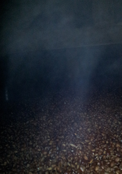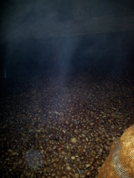
Après 1 mois , 1mois ½ d’exposition à la chaleur, les châtaignes étaient considérées sèches et l’on pouvait alors envisager l’opération de « pisage » . Cette opération consiste à retirer les 2 peux de la châtaigne, à décortiquer la châtaigne
Comme pour beaucoup d’autres travaux à la campagne le « pisage » se faisait en collectif et le voisinage se retrouvait chez les uns ou les autres.
Pour cela les invités étaient équipés de chaussures très spéciales (des soles ) pour marcher , pétiner les châtaignes disposées sur une surface plane et fermée. Au bout d’un moment de ce piétinement les châtaignes se trouvaient décortiquées et tout cela allait être passé au « ventaire « pour séparer les châtaignes de la pouls (peaux de la chataigne réduites en poussières).
Ces chaussures spéciales que l’on appelait SOLES sont des semelles en bois très épaisses qui supportent d’un côté de gros clous ou bien des lames d’acier et de l’aiutre coté un ensemble permettant la fixation aux pieds . Plusieurs soles existaient mais celle qui étaient utilisée dans notre région est visible au musée de la châtaigneraie de Joyeuse..
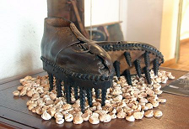

Au début des années 30 apparait le « piseur »…machine qui va décortiquer les châtaignes .
Cette machine reçoit les châtaignes dans sa partie haute où tourne un tambour hérissé radialement de nombreux clous …ce qui fracasse les peaux de la châtaigne sèche. Cette machine est entrainée par un moteur thermique et une courroie plate.
A Sablières, ce « piseur » arrivera après la seconde guere et l’activité de pisage était lancée pour une personne du village qui allait dans les maisons pour « piser » la « clédée »..

Pour des « clédées » de moindre quantité, il y avait une autre methode de « pisage » …celle du « pisage au bru ».
Le « bru « était un mortier en bois très robuste creusé dans un tronc de châtaigner de 1mètre de diamètre environ et d’une hauteur identique environ . Les châtaignes à « piser » étaient mises dans ce mortier et à l’aide d’un gros pilon bien équipé de gros clous et d’un barreau traversal sur l’autre extrémité pour servir de poignées , les châtaignes étaient décortiquées .
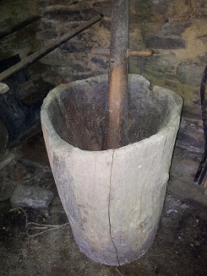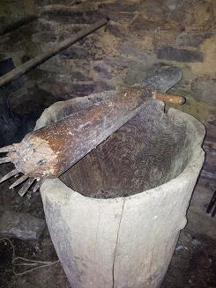

Je me souviens bien de ces moments de « pisage au bru »…cela faisait partie d’une certaine compétition entre nous ,les gamins du hameau..
De nos jours de nombreux séchoirs n’ont plus aucune activité et sont même souvent tombés en ruines . Le plaisir est alors grand et bien réel quand on en trouve encore un qui qui fonctionne ..On retrouve une partie de ce passé que nous avons connu !

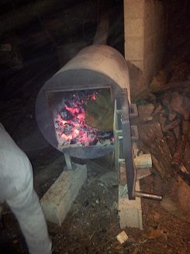 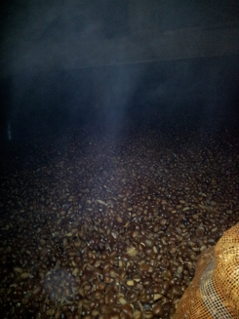 Le « piseur » actuel n’est plus entrainé par cette longue courroie plate et ce moteur thermique bien pétaradent. Il est entrainé par un moteur électrique et équipé d’un ensemble de décorticage et de tri totalement sécurisé .De plus tout un dispositif d’aspiration permet de rejeter les poussières dans un endroit délimité.
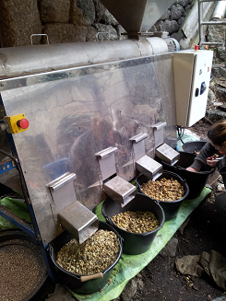 RH

